专题四：减数分裂、受精作用与胚胎工程（第4课时）
九中 屠雁燕
一、教学内容及考纲要求

考点 | 考纲要求 | 教学要求
胚胎工程的理论基础 | A | 简述生殖细胞的形成过程；说出获取动物胚胎的一般方法；简述动物早期胚胎培养常用的方法及其基本原理；说出胚胎移植技术的概念及其应用；认同理论和技术的发展对胚胎工程的影响
胚胎干细胞的移植 | A | 举例说出胚胎干细胞的移植在基础生物学研究、医疗、畜牧业等方面的广泛应用及其发展前景；关注胚胎干细胞的研究对人类社会发展所带来的影响
胚胎工程的应用 | B | 举例说出胚胎工程在畜牧业、医学实践等领域的应用；认同胚胎工程的发展对生产力的促进作用；收集胚胎工程研究和发展方面的资料，提高自己对信息收集处理以及对问题的探究能力

二、重要的结论性语句
1.胚胎移植成功与否要有两个条件:(1)在同种的雌性供体和受体之间进行,
（2）供体和受体的生理状态要相同。
2.胚胎移植实质上是早期胚胎在相同生理环境条件下空间的转移。
3.对囊胚阶段的胚胎分割时，内细胞团均等分割，否则会影响分割后胚胎的恢复和进一步发育。
三、重、难点知识归类、整理
1.胚胎移植的生理学基础：胚胎移植成功与否与供体和受体的生理状况有关 。
1）供、受体生殖器官的生理变化相同，为胚胎提供相同的生理环境
2）早期胚胎没有与母体子宫建立组织联系，为胚胎收集提供可能
3）受体对外来胚胎基本不发生免疫排斥反应，为胚胎的存活提供可能
4）胚胎能与受体子宫建立正常的生理和组织联系，但其遗传物质不受影响
2.胚胎移植的基本程序：
1）供、受体的选择和处理（使用激素进行同期发情处理、超数排卵处理）
2）配种或人工受精
3）胚胎收集（冲卵）、检查（胚胎发育到桑椹胚或囊胚）、培养或保存（－196℃的液氮）
4）胚胎移植：手术法（引出子宫和卵巢将其注入）、非手术法（用移植管将其送入子宫）
5）移植后的检查（是否妊娠）等
3.胚胎分割操作程序：
1）选择发育良好、形态正常的桑椹胚或囊胚，移入盛有操作液的培养皿
2）用分割针或分割刀切开胚胎，吸出半个胚胎，注入空透明带或直接将裸半胚移植受体。对囊胚阶段的胚胎分割时，内细胞团均等分割，否则会影响分割后胚胎的恢复和进一步发育。
4.干细胞
1）种类：按照分化潜能的大小，分为专能干细胞、多能干细胞和全能干细胞。专能干细胞只能分化成一种类型或功能密切相关的两种类型的细胞，如成肌细胞；多能干细胞具有分化成多种组织细胞的潜能，但却失去了发育成完整个体的能力，如造血干细胞；全能干细胞可以分化为全身200多种细胞类型，并进一步形成机体的所有组织、器官，如胚胎干细胞。
（2）哺乳动物的胚胎干细胞简称ES或EK细胞，来源于早期胚胎或从原始性腺中分离出来。
特点：具有胚胎细胞的特性，在形态上表现为体积小，细胞核大，核仁明显；在功能上，具有发育的全能性，可分化为成年动物体内任何一种组织细胞。另外，在体外培养的条件下，可以增殖而不发生分化，可进行冷冻保存，也可进行遗传改造。
主要用途是：①可用于研究哺乳动物个体发生和发育规律；②是在体外条件下研究细胞分化的理想材料，为揭示细胞分化和细胞凋亡的机理提供了有效的手段；③可以用于治疗人类的某些顽疾；④利用可以被诱导分化形成新的组织细胞的特性，移植ES细胞可使坏死或退化的部位得以修复并恢复正常功能；⑤用于器官移植，解决供体器官不足和器官移植后免疫排斥的问题。
5胚胎移植的意义：大大缩短了供体本身的繁殖周期，充分发挥雌性优良个体的繁殖能力

四、例题解析：
例1：下列关于干细胞的说法不正确的是（ ）
A．专能干细胞只能分化成一种类型或功能密切相关的两种类型的细胞
B．多能干细胞具有分化成多种组织细胞的潜能，但却失去了发育成完整个体的能力
C．全能干细胞可以分化为全身200多种细胞类型，并进一步形成机体的所有组织、器官
D．胚胎干细胞是多能干细胞
例2：下图为胚胎移植的基本程序及早期胚胎发育过程，请据图回答：
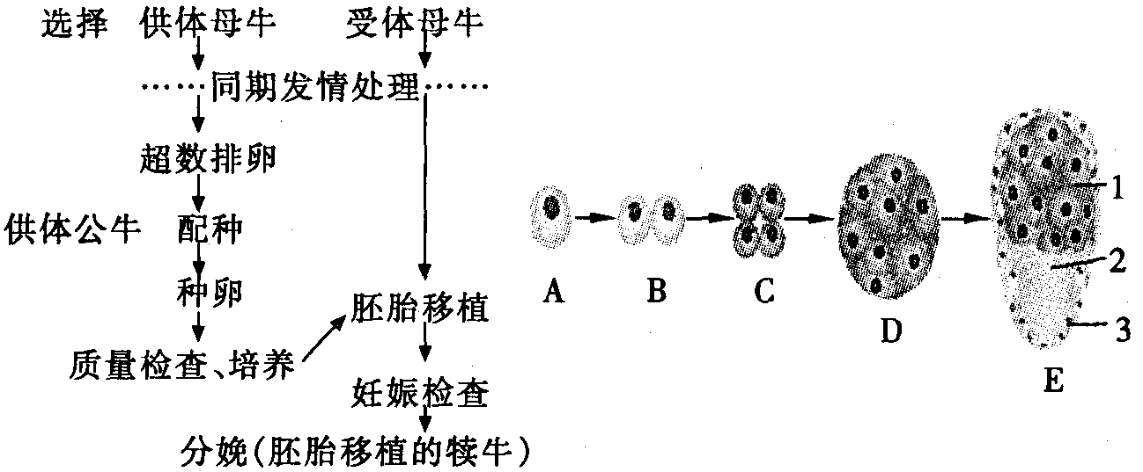 (1)、选择供体母牛、供体公牛的要求是 ，同期发情处理的方法是注射 。
(2)、冲卵实质上是用特定装置，将供体母牛子宫内的_________________冲洗出来。
(3)、从A到E中，适宜于牛的胚胎移植时期有_________________。
(4)、图中标号3为______________，它将来可发育为胎膜和胎盘。
(5)、若一次给受体母牛移入多个胚胎，产生的多个后代基因型相同吗?为什么?____________ _

例3:干扰素是能够抑制多种病毒复制的抗病毒物质。科学家利用基因工程技术从人的T淋巴细胞中提取干扰素基因转入牛的基因组中，培育出牛乳腺生物发生器，使牛乳汁中含有人体干扰素。下图1是利用多种生物工程技术获得转基因牛的基本操作流程，图2是图1中A阶段部分过程。请分析回答：
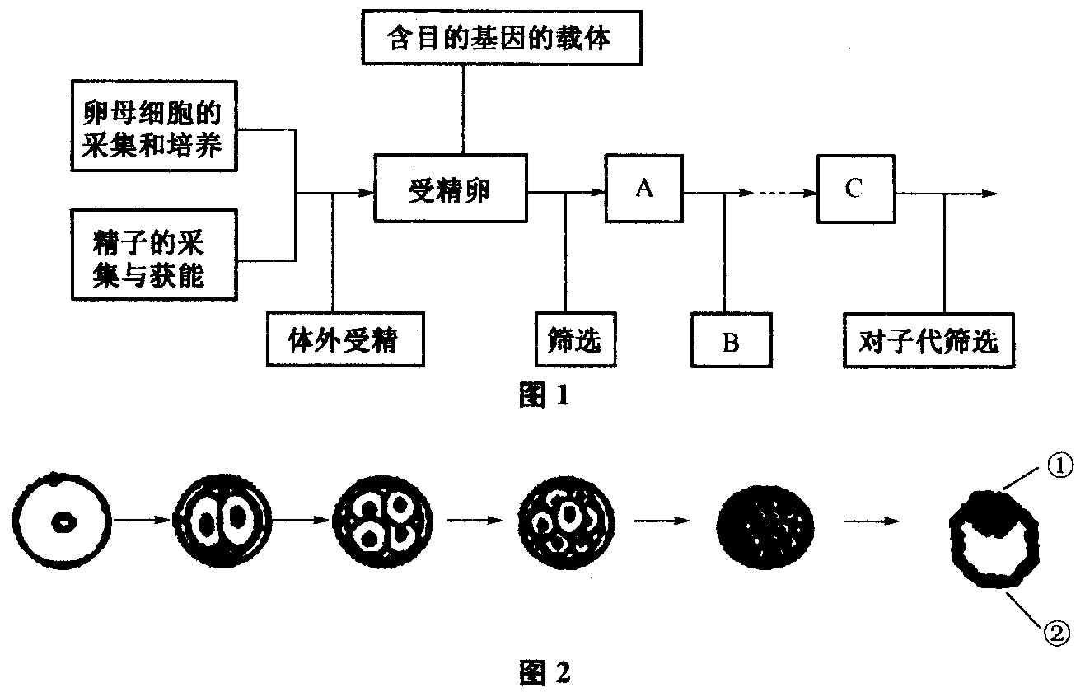
⑴为获得更多的卵母细胞，通常给供体母牛注射________________。
⑵为了能确定目的基因已经导入到受精卵，相应的载体需要有________________以便于进行检测。
⑶B操作指_______________。A应保证发育到_______________阶段，才能进行B操作。
⑷为同时获得多个完全相同的子代个体，可在进行B操作之前进行________________。
⑸在图2中数字①部位的细胞在功能上具有________________特性，可诱导形成各种组织、器官用于恶性肿瘤的治疗及研究细胞分化和细胞凋亡的机理等。

课堂练习
一、单选题：
1．胚胎移植的受体不符合以下哪一条件( )
A．同种生物 B．生理状态相同 C．雄性动物 D．雌性动物
2．下列哪项不是胚胎移植的步骤？（ ）
A．对供体、受体的选择和处理 B．配种或进行人工授精
C．对胚胎进行分割、培养及移植 D．对胚胎的收集、检查、培养或保存
3．供、受体母牛选择好后，要用激素进行同期发情处理的原因正确的是（ ）
A．防止受体牛不愿意接受胚胎
B．只有受体与供体的生理状态相同，被移植的胚胎才能继续正常发育
C．只要发情排卵后，各阶段时间内的变化，供、受体生理状态完全相同
D．同期发情处理后，卵细胞和精子受精结合能力强
4．将雌性动物的早期胚胎，或者通过体外受精及其他方式得到的胚胎，移植到同种的、生理状况相同的其他雌性动物的体内。以下说法不正确的是（ ）
A．这里所说的同“种”是指同一物种
B．加拿大荷斯坦奶牛胚胎植给我国黄牛，生出荷斯坦奶牛，可以移植成功
C．同种动物之间的生理特征相近，进行胚胎移植易于成功
D．不管是否妊娠，同种动物生殖器官的生理变化都是一样的
5．利用克隆技术培育良种牛时，如果多个供体细胞来自同一头牛，培育出的多个牛犊个体在性状上也不完全相同，分析其原因，下列哪一项叙述是不正确的（ ）
A．性状变异可由环境条件引起 B．基因可能会发生突变
C．受体细胞的细胞质基因不同 D．细胞核基因发生了重组
6．科学家研究发现，从怀孕妇女胎盘的羊水中发现的干细胞在实验室培养后生成了多种人体器官组织，如骨骼、神经以及肝脏等。以下有关说法不正确的是( )
A．这个实验证明了干细胞具有全能性
B．从羊水中提取的干细胞与由其生成的肌肉细胞的染色体组成不一样
C．这些骨骼、神经等器官的形成是细胞分裂与分化的结果
D．这些干细胞可以生成更多种类、更有价值的人体细胞，将有助于更多的医学用途
7．胚胎工程技术包含的内容很丰富，下列与此相关的说法错误的是（ ）
A．精子获能后才能完成与卵子的受精过程
B．受体母畜必须处于供体母畜同步发情时才能进行胚胎移植
C．经胚胎分割技术得到的后代之间具有一半不同的遗传物质
D．控制动物性别可使奶牛场获得更多的雌性牛犊以增加经济效益

二.多选题
8．常规的胚胎移植的技术环节包括（ ）
A．胚胎采集 B．胚胎检查 C．胚胎培养、保存 D．胚胎移植
9．下列关于试管婴儿的说法，正确的是( )
A．是体外受精、胚胎移植的产物 B．是一个有性生殖过程
C．精子和卵细胞在体外结合成受精卵 D．体细胞的核与卵的细胞质融合成受精卵
10．对胚胎分割技术的叙述正确的是( )
A．胚胎分割技术已在多种动物中取得成功
B．采用胚胎分割技术产生的同卵多胎的可能性是有限的
C．经胚胎分割的同卵双胎是最常见的
D．胚胎分割技术还存在一些问题
11．下列各项成就中，对胚胎干细胞应用临床治疗具有重大意义的是（ ）
A．2003年日本科学家用猴胚胎干细胞治疗猴帕金森氏综合征获得成功
B．2001年美国科学家成功诱导猴的胚胎干细胞在体外形成神经细胞、心肌细胞等
C．2004年美国科学家将“早期”的人胚胎干细胞植人因脊椎受伤而无法行走的鼠体内，瘫痪的鼠又能重新行走
D．2002年英国科学家对鼠胚胎干细胞的免疫缺陷基因进行修复后，再将其植人鼠体内，结果修复了鼠的免疫系统缺陷

三、非选题：
12．请回答下列有关问题：
1）在胚胎移植过程中，供、受体母牛选择好后，要用激素进行同期发情处理的原因是 ，以保证移植的胚胎能够继续正常发育。在胚胎工程中，通过给良种母畜注射外源 ，使其排出更多的卵细胞，称为超数排卵。
（2）在克隆技术出现之前，育种工作者已经开始采用胚胎分割移植方法尽快繁育更多的优质牛。①胚胎分割移植要在受精卵培养到8个细胞的卵裂期时进行，其主要原因是此时还未出现 ，此时的细胞属于 干细胞的一类。②通过胚胎分割移植培育出的这些小牛，其性别表现为 。
③通过体细胞克隆技术培育的小牛，其性别则取决于 细胞的染色体组成。这样人们就可以根据需要，有目的地控制小牛的性别。

13.自然情况下，牛的生育率很低，通过现代科技手段，可以实现良种牛的快速繁殖。请按照提示，回答下列问题：
（1）现有一头良种雄性黄牛，请你提供一种简便的方法，使这头公牛在一年内繁殖数千头自己的后代。

（2）现有一头良种雌性黄牛，采用胚胎移植的方法，可使这头良种牛一年生下数十头自己的后代。简述操作步骤（至少写出其中的4个重要步骤）

（3）采用什么方法可以使普通黄牛产下奶牛、良种肉牛等多品种小牛。

专题四：减数分裂、受精作用与胚胎工程（第4课时）
课后练习
一、单选题：
1．供体的胚胎移植到受体后，游离的胚胎在发育过程中形成胎盘与受体相连，并通过胎盘与受体的血液进行物质交换，以下说法正确的是 （ ）
A．受体是为供体胚胎提供发育的条件
B．受体与胚胎血型应相同，否则会发生免疫排斥反应
C．受体与胚胎血液混融在一起 D．胚胎心肺功能都能正常运转
2．为胚胎在受体内的存活提供了可能的原因有（ ）
A．同种动物的供体、受体生殖器官的生理变化是相同的
B．早期胚胎在母体子宫内处于游离状态
C．供体胚胎可与受体子宫建立正常生理和组织联系
D．受体对移入子宫的外来胚胎基本上不发生免疫排斥反应
3．下列有关动物胚胎移植的叙述中不正确的是（ ）
A．受孕母畜体内的早期胚胎能够移植
B．受体母畜必须处于与供体母畜同步发情的状态
C．超数排卵技术要使用一定的激素
D．试管婴儿的受精及胚胎发育过程在试管内完成
4．下列过程在胚胎移植中不需要进行的是( )
A．对供体、受体要进行选择
B．要用激素对供体进行超数排卵处理
C．供体和受体要进行免疫检查，防止发生免疫排斥反应
D．胚胎移植常采用手术法和非手术法两种方法
5．胚胎分割是一种现代生物技术。关于这一技术的叙述正确的是 （ ）
A．胚胎分割可以将早期胚胎任意分割成多份
B．胚胎分割技术可以获得同卵双胎或多胎
C．胚胎分割技术属于有性生殖方式，因此不属于克隆
D．胚胎分割技术可以分割任意时期胚胎
6．高等动物随着胚胎发育，仅有少数细胞依然具有分化成其他细胞类型和构建组织器官的能力，这类细胞称为干细胞，如造血干细胞。下图中最能完整显示正常机体内干细胞基本特征的是 ( )
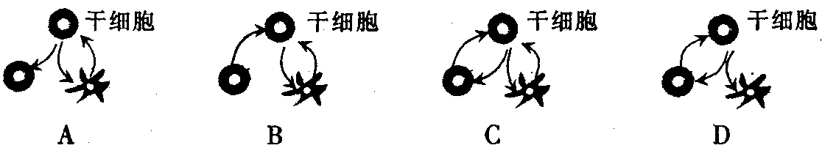

7．人体的干细胞是一种尚未充分分化的未成熟细胞，它具有再生组织、器官的潜能，医学家们正尝试利用干细胞治疗一些顽疾，用骨髓移植法能有效治疗白血病便是成功的例证。下列说法中正确的是：( )
A．造血干细胞和白细胞的细胞核中基因的种类数量有差异
B．造血干细胞和白细胞的细胞质中RNA种类相同，数量也相同
C．若编码血红蛋白基因的一个碱基对发生改变，则血红蛋白中氨基酸序列一定发生改变
D．造血干细胞分化成红细胞的过程是在细胞形态、结构和功能上发生稳定性差异的过程
8．通过特定方法，科学家将小鼠和人已分化的体细胞成功地转变成了类胚胎干细胞。有关分化的体细胞和类胚胎干细胞的描述，正确的是
A．类胚胎干细胞能够分化成多种细胞 B．分化的体细胞丢失了某些基因
C．二者功能有差异，但形态没有差异 C．二者基因组相同，且表达的基因相同

9．科学家将控制某药物蛋白合成的基因转移到白色来亨鸡的受精卵细胞的DNA中，发育后的雌鸡就能产出含该药物蛋白的鸡蛋，在每一只鸡蛋的蛋清中都含有大量的药物蛋白，而且用这些鸡蛋孵出的鸡，仍能产出含该药物蛋白的鸡蛋。据此分析，下列叙述错误的是
A．该过程运用了胚胎移植技术 B．这些鸡是转基因工程的动物
C．该种变异属于定向变异 D．这些鸡的变异来源属于基因重组
10．培育作为“生物反应器”的动物可以产生许多珍贵的医用蛋白，该动物的培育涉及的现代生物技术有（ ）
①基因工程 ②体外受精 ③胚胎移植 ④动物细胞培养
A．①②③ B．②③④ C．①③④ D．①②③④
11．脐血是新生婴儿脐带被结扎后由胎盘脐带流出的血，其内含有大量未成熟的造血干细胞。利用脐血干细胞移植，对治疗白血病等疾病的效果显著，下面叙述正确的是（ ）
A．造血干细胞可通过不同的细胞分裂方式形成淋巴细胞
B．与早期囊胚细胞相比，造血干细胞的分化程度更低
C．由造血干细胞形成淋巴细胞的过程属于非条件反射
D．由免疫学角度分析，脐血自身移植的优点是排斥反应小

12．用以下4种细胞工程技术培育出的新个体中，遗传物质全部来自一个亲本的方法是（ ）
A、细胞核移植 B、细胞融合 C、动物胚胎移植 D、动物细胞培养
13．胚胎干细胞的特点是（ ）
A、不受机体控制，连续进行分裂 B、活性降低，水分减少
C、体积小，细胞核大，核仁明显 D、细胞核体积增大，染色质固缩

二.多选题
14．2004年9月4日，世界上第一位“试管婴儿”路易斯•布朗喜作新娘。培育“试管婴儿”的技术有( )
A．体外受精 B．细胞培养 C．胚胎移植 D．克隆技术
15．利用下列生物工程技术培养出的新个体中，不只具有一个亲本遗传性状的是（ ）
A．细胞和组织培养 B．细胞融合 C．动物胚胎移植 D．克隆羊技术（多利）
16．胚胎移植技术目前主要应用于 ( )
A.解决某些不孕症者的生育问题 B．治疗某些遗传病
C．提高良种家畜的繁殖力 D．提高动物的抗病力
17．干细胞是一种尚未充分分化的未成熟细胞，它具有再生各种组织、器官的潜能，医学家们正尝试利用干细胞治疗一些顽疾，用骨髓移植法有效治疗白血病便是成功的例证。下列说法中正确的是（ ）
A．利用干细胞治疗某些顽疾，是因为干细胞具有再生各种组织、器官的潜能
B．造血干细胞在骨髓中可分化出B细胞和T细胞
C．骨髓移植时必须是供者与受者的主要HLA有一半以上相同
D．异体骨髓移植成功后，康复者的血型有可能发生改变并会遗传
18．干细胞是一种尚未充分分化的未成熟细胞，医学工作者正尝试利用干细胞治疗一些疾病，用骨髓移植法有效治疗白血病便是成功的例证。下列说法中，正确的是
A．利用干细胞治疗某些疾病，是因为干细胞具有再生出各种组织、器官的潜能
B．造血干细胞在骨髓中可分化出8细胞和T细胞
C．在体外培养的条件下，ES细胞可以增殖而不发生分化
D．异体骨髓移植成功后，康复者的血型有可能发生改变但不会遗传
19．下列关于胚胎工程的说法正确的是：
A．胚胎移植技术能解决某些不孕症者的生育问题
B．在对囊胚阶段酌胚胎分割时要将内细胞团均等分割
C．胚胎干细胞可用来治疗帕金森综合症
D．受体母畜必须与供体母畜同期发情才能进行胚胎移植

三、非选题：
20．现有A和B两个肉牛品种，A品种牛的细胞组成可表示为A细胞核、A细胞质，B品种牛则为B细胞核、B细胞质。
（1）如果要获得一头克隆牛，使其细胞由A细胞核和B细胞质组成，基本步骤是，从A品种牛体内取出体细胞，进行体外培养。然后再从培养细胞中取出 注入B品种牛的 _卵母细胞，经过某处刺激和培养后，可形成胚胎，该胚胎被称为 ，将该胚胎移入代孕母牛的 中，通过培育可达到目的。
（2）一般来说，要想大量获得这种克隆牛比较难，原因之一是卵母细胞的数量 ，为解决这一问题，可以用 激素处理B品种母牛。
（3）克隆牛的产生说明 具有全能性。克隆牛的性状主要表现 品种牛的特征。由A、B两品种杂交得到的牛与克隆牛相比，杂交牛细胞核的遗传物质来自 个亲本，细胞质主要来自 性亲本，克隆牛和杂交牛的遗传物质组成 （相同，不同）。

21．根据下列材料Ⅰ和材料Ⅱ，回答有关问题。
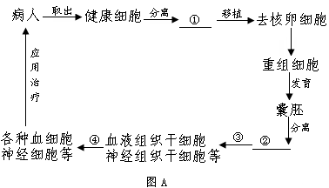
材料Ⅰ：供体器官的短缺和排斥反应是制约器官移植的两个重要问题。而治疗性克隆能最终解决这两个问题。图A表示治疗性克隆的过程。

材料Ⅱ：科学家做了让羊产牛奶的构想，图B表示其过程。
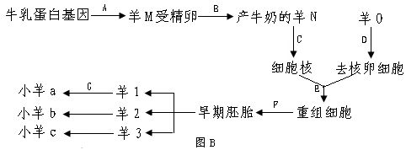

(1)请在图A中横线上填上适当的生物学名称：① ；② 。
(2)图A中③④表示的生理过程是 。
(3)我国禁止生殖性克隆，但不反对治疗性克隆的研究。你认为治疗性克隆有什么意
义？ (至少答两点)。
（4）请你谈谈为什么要反对克隆人？

(5)图B中涉及的现代生物技术有 (至少写到3个)。
(6)小羊a、小羊b、小羊c表现的遗传性状是否相同？ ，
原因是 。
(7)有人设想将羊体细胞与牛体细胞进行融合，以获得新物种“羊—牛”，你认为依
据目前的生物技术和理论能否实现这一构想？ ，
理由是 。

22．运用细胞培养技术可以从哺乳动物的早期胚胎中获得胚胎干细胞（ES细胞），如右图所示。
(1)胚胎干细胞除来源于早期胚胎外，还可来源于 。
它在形态上的特性是 ；
早期胚胎
内细胞团
胚胎干细胞
它在功能上的特性是 。
(2)在体外培养过程中，必须用 处理内细胞团，使之分散成单个细胞，在体外诱导可以定向分化成各种类型的细胞，其分化的原因是 。
利用分子杂交技术可以检测细胞分化过程中遗传物质不变，只是表达的基因不同。请简述其检测过程 。
(3)通过ES细胞培育出的人造器官，在临床应用上的最大优点是解决了移植器官和患者之间 的问题。

23．白血病又名血癌，是一种高死亡率的疾病，在我国的发病较高。在儿童的恶性肿瘤发病率中，白血病居第一位。白血病是由于造血干细胞增殖分化异常而引起的恶性增殖性疾病，它不仅影响骨髓及整个造血系统，还侵犯身体其他器官。目前能根治白血病的惟一方法就是进行造血干细胞移植。干细胞移植是近几年来治疗白血病的一项突破性技术。在干细胞移植治疗方案中，患者只需接受大剂量的化疗与全身放疗，将骨髓内的病变造血细胞摧残，然后移植正常干细胞完全替代病人原有的病变骨髓，即可重建造血与免疫机能，这被称为造血干细胞移植。
干细胞研究是与基因工程并列为生命科学两大热点之一，应用前景非常广阔。干细胞移植已成为许多疾病的最佳治疗方法，除了可以根治白血病以外，还能治疗其他血液病，如再生性障碍性贫血、淋巴系统恶性肿瘤、遗传性免疫缺陷症等。
根据上述材料回答：
（1）目前治疗白血病的首选方法是_____________。但没有亲缘关系的骨髓中其配型相结合的仅有万分之一，在同胞兄弟姐妹中也仅有25%的概率，试简述其原因_________ ___。为了避免器官移植时的异体排斥反应，医院建议保留婴儿的脐带血，以便必要时_________ __。
（2）造血干细胞形成各种血细胞，需要经历细胞的 和 过程。成熟红细胞失去全能性的原因是 。
（3）接受干细胞捐献者的血型会不会发生改变？试分析说明。
（4）病人恢复健康后，所生的女子血型也会随之改变吗？试分析说明。
（5）随着生物工程技术的发展，白血病不再是不治之症，可以通过____ ___彻底治疗。
（6）请再列举一例胚胎干细胞在基础生物学上的应用 _______________
（7）你认为在干细胞研究中可能出现的不利影响是什么？

24．下图是培育能产生凝血因子牛的过程示意图，试回答相关问题：
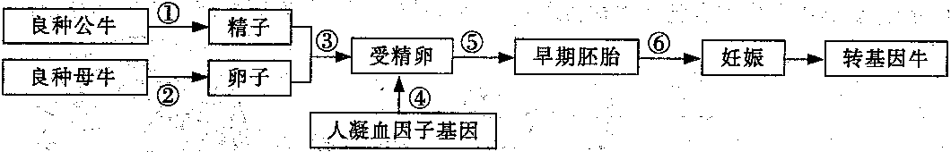
⑴为能从良种母牛体内一次取得多枚卵子，可以采用__________________的方法。据报道，这种技术已经被滥用于人类生育中，从而出现许多人工“多胞胎”，这种技术带来的危害之一是____________________________________________。
⑵在过程③中，当一个精子进入卵细胞后会激发卵子发生反应，如透明带反应等，其意义是______________________________。
⑶过程④中为保证人凝血因子基因能够在受精卵稳定存在并表达，需要先将该基因与_______结合，检验人凝血因子基因是否导入受精卵的方法是__________________________。
⑷过程⑥涉及的技术是___________________，为保证该过程的成功，一般应选择_____________相同的同种母畜。

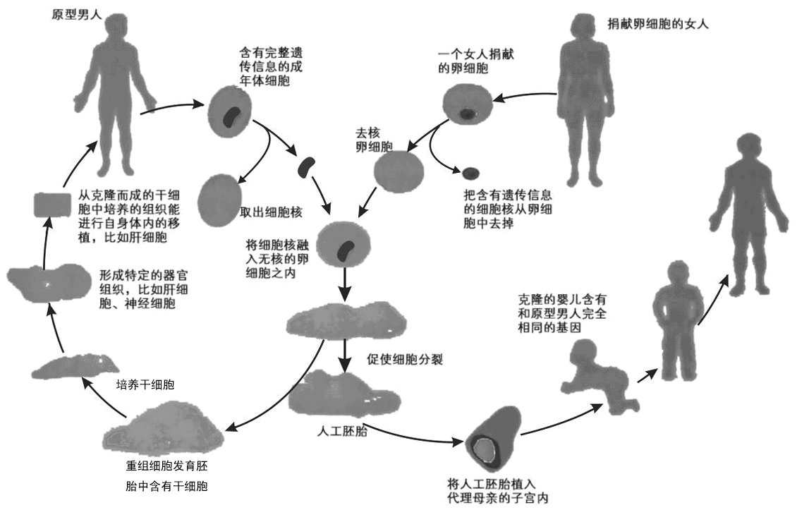
25．下图表示治疗性克隆和生殖性克隆，都与胚胎工程有关。请据图回答问题。

⑴哺乳动物在自然条件下，_________________、 ______________和早期胚胎的发育规律是胚胎工程的理论基础。
⑵下列过程在胚胎移植中必需进行的是 （ ）
A．对供体、受体要进行选择 B．要用激素对供体进行超数排卵处理
C．供体和受体要进行免疫检查，防止发生免疫排斥反应
D．胚胎移植常采用手术法和非手术法两种方法
⑶图中的“去核卵细胞”实际上是处于___________________时期的细胞。
⑷若要避免在器官移植时发生排斥反应，可以用___________________与去核卵细胞融合，构建重组细胞，在体外培养，形成胚胎干细胞，再在培养液中添加____________________，使其形成特定的器官，该过程必须经过的细胞生命活动为_____________________________、 ___________________________________。
⑸我国政府反对的是_______________________________克隆。

26．美英两国的两位科学家因为在胚胎干细胞研究方面的“基因靶向”技术获得2007年度诺贝尔生理学或医学奖。通过“基因靶向”技术可以对小鼠染色体组进行特异性的遗传修饰，包括简单的“基因敲除”、点突变的引入、染色体组大片段的删除和重排以及外源基因的定位整合等。下图是“基因靶向”技术的主要步骤，请据图回答下列问题：
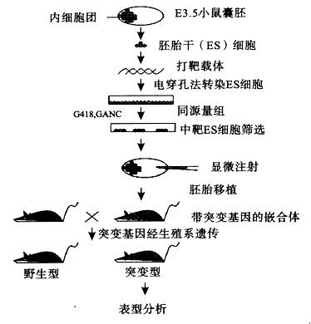
⑴ES细胞具有胚胎细胞的特性,在形态上,表现为_____________________________________，
在功能上,具有___________________________________________________________。

⑵在胚胎移植过程中，供、受体动物选择好后，要用激素进行同期发情处理的原因是____________________________________________，以保证移植的胚胎能够继续正常发育。

⑶复合型免疫缺陷症是一种遗传病，实施基因治疗的一般方法是取患者的_________________作为受体细胞，将正常的外源基因插入受体细胞后，再回输体内，以替代、修复或纠正有缺陷的基因，但如果外源基因随机插入会因位置效应引起紊乱，而 很好地解决了这一问题。

⑷要检测上述小鼠染色体的DNA上是否插入了靶基因可采用__________________________，
DNA分子探针要用_____________________标记。如果靶基因的核苷酸序列为…ACGTGTT…，请写出作为探针的DNA分子的脱氧核苷酸序列_____________________
_____________________________________。

⑸上述步骤所涉及的动物细胞培养过程中，进行传代培养时用胰蛋白酶分散细胞，说明细胞间的物质主要是______________________________________。改用胃蛋白酶行吗？为什么？
____________________________________________________________________________。
⑹与动物细胞培养不同，植物组织培养最终能形成完整的植株，可应用于快速繁殖。广东省是我国甘蔗主产区之一，请简述甘蔗大规模快速繁殖技术的过程：______________________
_____________________________________________________________________________。
脱毒香蕉苗的获得，可采用_________________________的方法。

27．英美三位科学家在胚胎干细胞研究方面的“基因靶向”技术获得2007年诺贝尔生理学奖。下图为某科研小组采用该技术先将小鼠的棕褐毛色基因导入黑色纯种小鼠的胚胎干细胞（ES细胞）中，再将改造后的胚胎干细胞移植回囊胚继续发育成小鼠的过程。请据图分析回答：

⑴基因工程的核心是表达载体的构建，其目的是____________________________________；
_________________________________。
⑵收集的胚胎干细胞来源于囊胚的 部位的细胞，原因是这些细胞______________。
⑶第三、四步之间必需进行的操作是： 。
⑷第五步胚胎移植后要对受体雌鼠进行 检查。
⑸如果胚胎移植成功最终发育成小鼠，请推测该小鼠体内所含毛色基因有 。

28．克隆羊“多利”的问世，全世界很快引发了一场大讨论，其中关于“治疗性克隆”的
问题成为人们关注的焦点。右图表示人类“治疗性克隆”的大概过程。请据图回答：
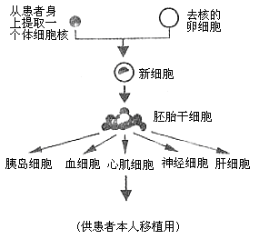
⑴图示过程应用的主要技术有______________
_______________________________________。
⑵该过程中，目前普遍使用的去核方法是__
_________________________。
⑶胚胎干细胞在形态上表现为____________。
相同的胚胎干细胞“克隆”的结果各种各（如
图），究其本质原因是____________________。
⑷“治疗性克隆”在实际应用中的意义是（列
举一例）_______________________________。
⑸对于“治疗性克隆”仍然存在许多争论。一
男子患有白血病，后经医生利用其出生时保留
的脐带血进行治疗后康复，你认为这种做法符
合伦理道德吗？_______________________,
理由是________________________________。

专题四：减数分裂、受精作用与胚胎工程 （第4课时）
例1：解析：干细胞按照分化潜能的大小，分为专能干细胞、多能干细胞和全能干细胞。专能干细胞只能分化成一种类型或功能密切相关的两种类型的细胞，如成肌细胞；多能干细胞具有分化成多种组织细胞的潜能，但却失去了发育成完整个体的能力，如造血干细胞；全能干细胞可以分化为全身200多种细胞类型，并进一步形成机体的所有组织、器官，如胚胎干细胞。答案为D
例2：：解析：基本程序主要包括：①对供、受体的选择和处理。选择遗传特性和生产性能优秀的供体，有健康的体质和正常繁殖能力的受体，供体和受体是同一物种。并用促性腺激素进行同期发情处理，用促性腺激素对供体母牛做超数排卵处理。②配种或人工授精。③对胚胎的收集、检查、培养或保存。配种或输精后第7天，用特制的冲卵装置，把供体母牛子宫内的胚胎冲洗出来(也叫冲卵)。对胚胎进行质量检查，此时的胚胎应发育到桑椹胚或囊胚阶段。直接向受体移植或放入－196℃的液氮中保存。④对胚胎进行移植。⑤移植后的检查(对受体母牛进行是否妊娠的检查)。滋养层细胞发育为胎膜和胎盘；若一次给受体母牛移入多个胚胎，产生的多个后代基因型不一定相同，因为这些胚胎可能由不同的受精卵发育而来的，它们的基因型可能相同，也可能不同。
答案：1) 具有优良性状的同种牛，促性腺激素 (2)胚胎 (3)DE (4)滋养层 (5)不一定相同，因为这些胚胎可能由不同的受精卵发育而来的，它们的基因型可能相同，也可能不同
例3: (1)促性腺激素 (2)标记基因 (3)胚胎移植 囊胚(桑椹胚) (4)胚胎分割
(5)自我复制和多向分化潜能(自我更新和发育的全能性)

课堂练习：
1C 2C 3B 4D 5D 6B 7C 8ABCD 9ABC 10ABCD 11ABCD
12.使供、受体的生理状态相同 促性腺激素（2）①细胞的分化 胚胎 ②全为雄性或全为雌性 ③供核
13.（1）人工授精（不能答体外受精。）
（2）①用激素对良种母牛（供体）、代孕母牛（受体）进行同期发情处理；
②用激素使供体母牛超数排卵；
③配种（自然交配）或人工授精；
④收集胚胎（冲胚）；
⑤胚胎（分割）移植；
⑥受体母牛妊娠检查：
⑦受体母牛产下后代
（3）体外受精、早期胚胎的体外培养、胚胎移植（只答体外受精和胚胎移植就可，如果答体内受精，必须有冲胚和胚胎移植的过程）
课后练习：
1A 2D 3D 4C 5B 6D 7D 8A 9A 10D 11D 12D 13C 14ABC 15BCD 16AC 17AC
18ACD 19ABCD
20．（1）细胞核 去核 重组胚胎 子宫（2）不足，促性腺（3）动物体细胞核 A 两 雌 不同
21．(1)①细胞核 ②内细胞团(内细胞团细胞)
(2)细胞的分化
(3)①开辟了治疗人类疾病的新途径，如解决组织或器官的来源、多种难治或不治之症的治疗；②解决同种异体器官移植过程中最难的免疫排斥反应；③促进畜牧业、动物业、制药业等方面的蓬勃发展等。 （4）严重违反了人类伦理道德；冲击了现有的婚姻、家庭和两性关系等传统的伦理道德观念；是在人为地制造心理上和社会地位上都不健全的人；克隆技术尚不成熟，可能克隆出有严重生理缺陷的孩子
(5)基因工程、核移植、胚胎移植、胚胎分割、早期胚胎培养、动物细胞培养等
(6)相同 这些个体都是由同一个重组细胞发育形成的(由同一早期胚胎经分割后发育成)
(7)不能 因为高度分化的动物体细胞的全能性受到限制（或:由羊体细胞和牛体细胞融合得到的杂交细胞不能正常发育成完整个体；动物体细胞质不能激发核全能性的表达。(具有开放性，其它合理答案也可以)
22．（1）原始性腺 体积小、细胞核大、核仁明显。具有发育的全能性（即可以分化为动物体内任何一种组织细胞）(2)胰蛋白酶 基因选择性表达 制备特定的基因探针，并与分化的不同种类细胞中提取的DNA和RNA杂交（观察并分析分子杂交的结果） 免疫排斥
23． （1）骨髓移植 每个人的细胞表面带有一组与别人不同的组织相容抗原，如果将别人的器官移植到病人身上，病人的免疫系统会识别这些“非己”成分而加以排斥 利用自身的干细胞构建组织器官 (2)增殖(分裂) 分化 没有细胞核
（3）会改变 。因为移植的正常骨髓完全替代了病人原有的病变骨髓，即新的造血干细胞取代了原有的造血干细胞通过有丝分裂形成血细胞，但在此过程中，决定血型的基因不发生改变
（4）不会改变。因为子女是由受精卵发育而来的，虽然血细胞的血型改变了，但是在生殖细胞中决定血型的基因没有改变。再者，由于母体血液和胎儿血液是不相通的，因此子女的血型是按照原来的血型遗传的。 （5）基因疗法
（6）作为研究体外细胞分化的材料
（7）可能被少数人用来克隆人，这是社会伦理道德不允许的，也是绝大多数科学家和各国政府反对的。
24．⑴注射促性腺激素 影响胎儿的健康发育、对孕妇的身体不利等（其它合理答案即给分）
⑵防止多精入卵 ⑶载体 运用目的基因探针进行检验（DNA分子杂交技术） ⑷胚胎移植 生理状态

25．⑴减数分裂 受精 ⑵ABD ⑶次级卵母 ⑷患者的体细胞核
分化诱导因子（意思答对得分） 细胞的分裂和分化 细胞的生长 ⑸生殖性

26．（1）体积小，细胞核大，核仁明显 发育的全能性
（2）使供、受体的生理状态相同（1分） （3）淋巴细胞（脐带血细胞）“基因靶向”技术
（4）DNA分子杂交技术 放射性同位素(或荧光分子等) …TGCACAA…
（5）蛋白质 不行（1分），胃蛋白酶作用的适宜pH约为2,当pH大于6时, 胃蛋白酶就会失去活性,而小鼠ES细胞培养的适宜pH为7.2～7.4,所以用胃蛋白酶不行。（2分）
（6）选取甘蔗外植体，通过诱导脱分化产生愈伤组织，然后通过调整植物激素比例，再分化形成芽和根，获得大量试管苗（或通过诱导大量形成胚状体，制成人工种子，适宜条件下萌发长成幼苗）。（每点0.5分，共2分。画出流程图也给分。）
茎尖（分生组织）组织培养

27．（1）浆 与相应的抗原(病原微生物)发生特异性结合(及时清除抗原)
（2）机体由接受抗原刺激到分化形成能够产生抗体的浆细胞需要一定的时间
（3）抑制消化液中的蛋白酶的活性，防止将免疫球蛋白分解掉（4）① ② 体液

28．（1）核移植、动物细胞培养、胚胎干细胞诱导分化等（答出两点即可）（2）显微操作去核法（3）体积小、细胞核大、核仁明显 基因的选择性表达 （4）用于组织器官的移植 （5）符合 脐带血是身外之物，属于废物利用，符合伦理道德

